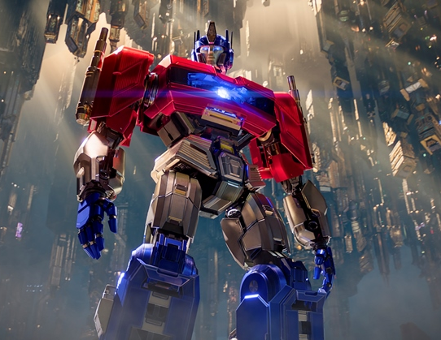
Transformers Jedna
(Transformers One)
Premiéra: 10. 10. 2024

UIP – Paramount, USA 2024
Režie: Josh Cooley
Scénář: Andrew Barrer, Gabriel Ferrari, Eric Pearson
Hudba: Brian Tyler
Hrají (v českém znění): Jiří Krejčí, Ondřej Brousek, Filip Tomsa, Jitka Moučková, Jan Šťastný

Příběh legendárních Transformers se vrací ke svým kořenům. Poznejte, jak se zrodilo nepřátelství mezi Optimem Primem a Megatronem, a proč museli opustit rodnou planetu Cybertron. To vše navíc dostanete v novém, animovaném provedení.
Než se stali slavnými Transformery, byli Orion Pax (budoucí Optimus Prime) a D-16 (budoucí Megatron) obyčejnými mechanickými obyvateli planety Cybertron, kteří ještě postrádali schopnost se transformovat. Zatímco D-16 plně respektoval všechna poměrně striktní nařízení platná v jeho světě, Orion Pax je porušoval, jak jen mohl. Přesto byli nejlepšími kámoši, kteří by pro toho druhého strčili ruku do tavící pece. Vinou celé řady nešťastných okolností a Optimovy dobrodružné povahy se ocitnou na útěku před spravedlností, kde se k nim přidají i hračička Bumblebee a drsňačka Elita-1. Společně doputují až do míst, kde se jejich planeta zrodila, do zapovězeného a očím běžných smrtelníků skrytého koutu světa, kde objeví legendárního válečníka Alpha Triona, který jejich domovinu odnepaměti chrání. Právě od něj čtveřice dobrodruhů získá schopnost se libovolně transformovat. Než se však stačí náležitě „vyblbnout“, musí nabyté dovednosti použít k mnohem důležitějším účelům. Cybertron se ocitl ve smrtelném nebezpečí a zachránit ho můžou jen ti, kdo jsou opravdu výjimeční. Musí však držet při sobě, což je úkol stejně těžký jako záchrana celého světa.
Po úspěšné sérii hraných Transformers, která sestává z šesti filmů a jednoho přívěšku jménem Bumblebee, přichází animovaná verze, která má být startem plánované trilogie. „Celý film se odehrává na Cybertronu, nejsou v něm žádní lidé, pouze roboti, animace byla zkrátka nejpřirozenější volba,“ vysvětluje režisér Josh Cooley, jehož novinka má hravostí a odlehčeností ambici víc zacílit na rodinné publikum.

Přístupnost: pro všechny
Žánr: animovaný / akční
Verze: český dabing (2D, 3D a IMAX 2D), anglicky s českými titulky (2D)
Stopáž: 104 min
Formát: 2D a 3D DCP, zvuk 5.1 a 7.1 (české titulky), zvuk 5.1 (český dabing)
Monopol do: 10. 10. 2027
Programování: Zuzana Černá, GSM: 602 836 993, cerna@cinemart.cz
Filmy si objednejte na www.disfilm.cz

